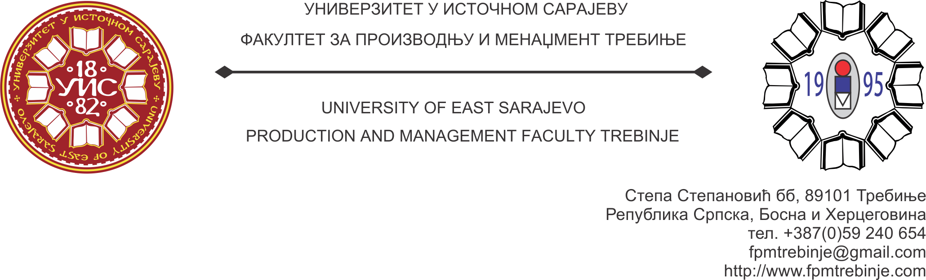

План одраде радних дана у периоду од 01. 05. 2013. до 10. 05. 2013. године
РАДНИ ДАНИ | ТЕРМИНИ ОДРАДЕ
07. 05. 2013. (Уторак) | 18. 05. 2013. (Субота)
08. 05. 2013. (Сриједа) | 25. 05. 2013. (Субота)
10. 05. 2013. (Петак) | 01. 06. 2013. (Субота)

Требиње, 26. 04. 2013. године | Продекан за наставу
 | Доц. др Обрад Спаић

